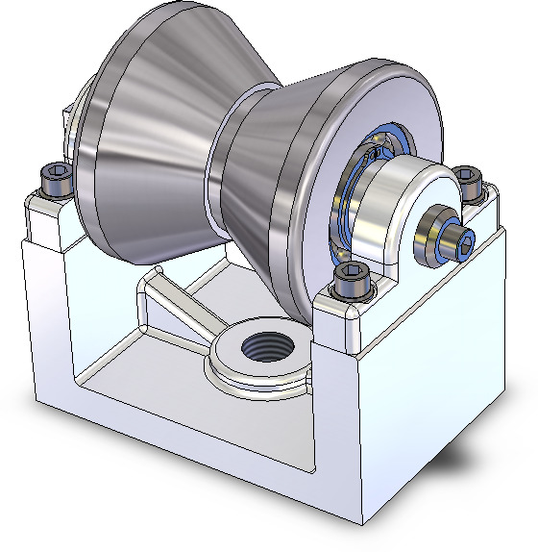
3. Ausbildungsjahr:
Bündelungsfach: Fertigungsverfahren und Werkstofftechnik
Lernfeld 9: 3D-Datensätze von Baugruppen unter Berücksichtigung von Fügeverfahren und Montagetechniken
erstellen und modifizieren (Fachrichtung Maschinen- und Anlagenkonstruktion)
Lernsituation 9.1: Verbesserung der Konstruktion einer Transportrolle (18 -24 UStd.)
Einstiegsszenario  Sie sind als Technischer Produktdesigner bei einem Unternehmen der Fördertechnik angestellt. Ihr Unternehmen konstruiert, fertigt und vertreibt Förderbänder und Rollengänge für Anwendungen im Maschinenbau. Von Ihrem Abteilungsleiter erhalten Sie die Entwurfsdaten einer exzentrisch gelagerten Transportrolle, deren Spannmechanismus sich in ersten Versuchen als problematisch erwiesen hat. Ihre Aufgabe ist es, Verbesserungsvorschläge für die Ausführung zu unterbreiten und diese konstruktiv umzusetzen. | Handlungsprodukt/Lernergebnis  - Liste mit Verbesserungsvorschlägen  - Technische Dokumente mit anforderungsgerechter Auswahl von Toleranzen und Passungen unter Anwendung kraftschlüssiger Welle-Nabe-Verbindungen
Wesentliche Kompetenzen  Die Schülerinnen und Schüler  - erkennen und erklären Funktionszusammenhänge in der vorhandenen Baugruppe. Hierzu werten sie Informationen sowie technische Unterlagen aus.  - informieren sich über kraftschlüssige Welle-Nabe-Verbindungen und analysieren die jeweiligen Vor- und Nachteile. Sie gleichen ihre Ergebnisse mit der im Rollenbock vorhandenen Verbindung ab und unterbreiten mögliche Änderungsvorschläge.  - modifizieren eine vorhandene 3D-Konstruktion mittels eines 3D-CAD Programms. Hierzu ändern und erstellen Sie einzelne Bauteile, fügen diese mit benötigten Normteilen in eine Baugruppe ein und leiten die zur Dokumentation erforderlichen Zeichnungsunterlagen ab.  - modifizieren vorhandene CAD-Datensätze  - verwenden Norm- und Bauteilbibliotheken anforderungsgerecht  - leiten technische Dokumente ab | Konkretisierung der Inhalte  - Funktionsanalyse  - kraftschlüssige Welle-Nabe-Verbindungen  - Form- und Lagetoleranzen, Passungen  - Ansichten, Einzelheiten, Schnitte, Explosionsdarstellungen  - Montage-, Demontagepläne  - Berechnungen: Kräfte, Drehmomente, Flächenpressungen  - Datenimport, -export
Lern- und Arbeitstechniken
Informationen beschaffen, z. B. Normteil- und Herstellerkataloge; Informationen verarbeiten, z.B. Tabellenbücher, Fachbücher
Informationen visualisieren, z. B. betriebliche Vorgaben zur Dokumentation und Datensicherung
Unterrichtsmaterialien/Fundstelle
Lehrbuch
Organisatorische Hinweise

